PARCOURS LECTURE
Le Petit Prince
Cycle 3

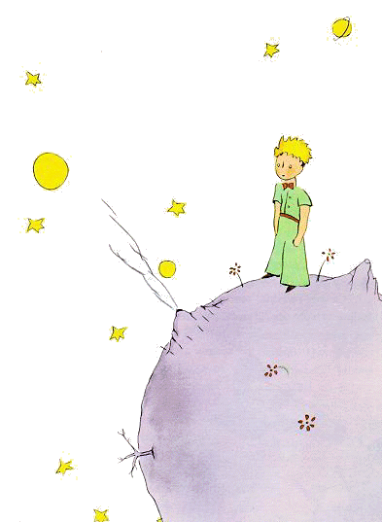 |  | 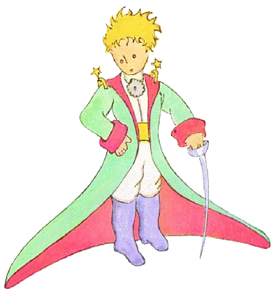
 | 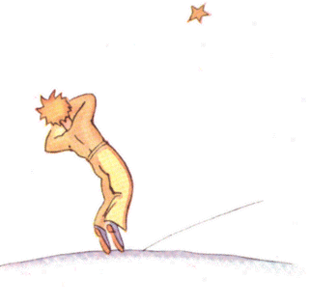

Le Petit Prince, paru en 1943 reste une œuvre marquante de Saint-Exupéry, bien qu'elle n'emprunte rien à la littérature spécialement conçue pour les enfants et s'adresse moins à un certain âge qu'à tous les êtres restés, par aptitude, vulnérables, attentifs et voués à une tendre solitude.

En bref
Aviateur immobilisé dans le désert, le narrateur voit apparaître un enfant qui lui demande : "S'il te plaît…dessine moi un mouton ?".
Il parvient peu à peu à reconstituer le passé du "Petit prince". Il a dû quitter sa planète à cause de l'orgueil d'une rose qu'il aime et voyage de planète en planète.
Sur la Terre, il a rencontré un renard qui lui a appris l'amitié et lui a laissé son secret : "On ne voit bien qu'avec le cœur".
Hanté par le souvenir de sa fleur, le petit prince se fait mordre par un serpent venimeux pour mieux rejoindre sa planète.

Résumé détaillé du Petit Prince

Chapitre 1
On y découvre le narrateur qui vient de s’écraser dans le désert du Sahara. Il nous raconte qu’il a perdu son imaginaire d’enfant.

Chapitre 2
Le Petit Prince apparaît miraculeusement et demande à l’aviateur de lui dessiner un mouton, ce qu’il peinera à faire jusqu’à faire jouer l’imagination en le dessinant dans un carton.

Chapitre 3
Le Petit Prince explique qu’il vient d’une planète lointaine et toute petite.

Chapitre 4
L’aviateur explique que l’on connaît la planète du Petit Prince mais que sa découverte n’a été prise au sérieux que lorsque l’astronome turc a su s’habiller à la mode européenne.

Chapitre 5
Le narrateur et le Petit Prince ont une discussion sur l’utilité des bonnes et mauvaises herbes, concluant qu’il faut se débarrasser des mauvaises herbes. Le mouton mangeur de baobab est là pour cela.

Chapitre 6
Le Petit Prince explique qu’il veut voir un coucher de soleil et explique comment il se sent. Il se sent triste.

Chapitre 7
Le Petit Prince et l’aviateur ont du mal à communiquer. Le premier s’interroge sur les épines des fleurs tandis que le deuxième trouve pressant de pouvoir réparer son avion.

Chapitre 8
La rose du Petit Prince, métaphore de la féminité, demande à être cajolée et protégée de la rudesse de la planète du Petit Prince.

Chapitre 9
Le Petit Prince explique à l’aviateur les préparatifs de son départ auprès de sa rose et des volcans qu’il devait ramoner avant de partir.

Chapitre 10
Le Petit Prince rencontre un roi sans sujet qui compense ce manque en prenant chaque personne qu’il rencontre pour son sujet. Il donne des ordres absurdes (il ordonne au Petit Prince de s’asseoir alors qu’il vient de le demander) pour se prendre pour un roi.

Chapitre 11
Le petit Prince visite un deuxième astéroïde où il rencontre un homme particulièrement narcissique qui ne demande aux autres que de l‘admiration. Le Petit Prince s’ennuit très vite et repart.

Chapitre 12
Le Petit Prince se trouve sur une planète où un homme boit beaucoup, il est alcoolique. Il a honte d’être alcoolique donc il boit pour oublier sa honte. Le Petit Prince découvre la médiocrité qui pousse à une conduite suicidaire.

Chapitre 13
Le Petit Prince atterrit sur l’astéroïde d’un homme qui compte pour compter. Il dit posséder toutes les étoiles mais ne s’y intéressent pas. Seuls ses mathématiques et ses comptes l’intéressent.

Chapitre 14
Le Petit Prince découvre sur un astéroïde un personnage qui lui plaît car pour la première fois il voit quelqu’un oeuvrer pour le bien des autres en allumant et éteignant les réverbères alors qu’il ne rencontrait jusque là que des égocentriques.

Chapitre 15
Le Petit Prince découvre la planète d’un géographe qui recense les montagnes et les rivières que l’on peut trouver sur les planètes. Il découvre avec étonnement que le géographe n’est pas un aventurer et ne connaît pas sa propre planète.

Chapitre 16
Le Petit Prince arrive sur Terre. il y découvre une très grade planète, sans commune mesure avec celle qu’il a visité mais toutefois, il y retrouve tous les types de personnages vaniteux qu’il avait déjà découvert précedement.

Chapitre 17
Le Petit Prince se retrouve au milieu du désert et découvre le serpent avec qui il va avoir une discussion. Le Petit Prince comprend que bien que l’Homme se sente fort et dominateur, il ne contrôle en réalité qu’une infime partie de son monde. Le serpent et le Petit Prince ont un respect réciproque.

Chapitre 18
Le Petit Prince comprend l’immensité du monde lorsqu’il croise une fleur à laquelle il demande si elle a vu des hommes et répond que de toute sa vie elle n’a jamais croisé qu’un seul groupe de 6 ou 7 personnes.

Chapitre 19
Le Petit Prince, profitant d’une montagne parle tout haut. Seul son écho lui revint. Il s’en désespère car chez lui il y aurait quelqu’un pour lui répondre. Il crois alors que les hommes manquent fondamentalement d’imagination.

Chapitre 20
Le Petit Prince découvre que la rose qu’il chérissait tant n’est en fait qu’une parmis les autres. Il fait cette découverte en passant près d’un jardin rempli de roses avec lesquelles il peut discuter.

Chapitre 21
Il s’agit du chapitre principal de l’oeuvre, celui dans lequel le Petit Prince découvre le Renard. Celui ci lui apprend que l’on doit l’apprivoiser, que l’on apprivoise ses amis. C’est ainsi que l’on se lit à lui, qu’on apprends à le connaître et à le respecter et que lorsque l’on se quitte, on se pleure. L’amitié, c’est se souvenir des bons moments et des attentions que l’on a eu l’un pour l’autre. “On ne voit bien qu’avec le coeur, l’essentiel est invisible pour les yeux.”.

Chapitre 22
Le Petit Prince découvre que seuls les enfants sont curieux et savent apprécier le monde pour ce qu’il est. Il fait la rencontre d’un aiguilleur qui lui fait comprendre que les adultes passent leur vie à courir en vain, sans vrai but, à toujours courir après ce que l’on ne possède pas contrairement aux enfants qui se satisfont de tout avec leur curiosité naturelle.

Chapitre 23
Le marchand de pilules contre la soif vante les mérites de son produit car il fait économiser du temps puisque l’on a plus besoin de boire. Toutefois, le Petit Prince constate que l’on ne sait que faire de se temps ainsi libéré.

Chapitre 24
Le Petit Prince et l’aviateur, au huitième jour dans le désert, partent à la recherche d’un puits car les réserves en eau s’épuisent. Pendant qu’ils marchent, le Petit Prince raconte son histoire avec le renard.

Chapitre 25
Les deux protagonistes découvrent enfin un puits et peuvent se désaltérer. Le Petit Prince explique qu’il est sur la terre depuis une année et qu’il va s’en retourner chez lui.

Chapitre 26
Le serpent pique le Petit Prince. Sa mort va lui permettre de retourner sur sa planète d’origine. Avant cela, le Petit Prince explique à l’aviateur qu’il ne doit pas être triste car il va repartir dans les étoiles que l’aviateur pourra contempler en pensant à lui. Il restera toujours dans son coeur parce qu’il verra toujours les étoiles.

Chapitre 27
Le narrateur fait un état des lieux 6 ans après sa rencontre avec le Petit Prince. Il s’inquiète de lui mais aussi de ce qui faisait son univers, il se demande si le mouton a bien mangé les mauvaises herbes. Le narrateur pense au Petit Prince comme à un ami cher.

POUR ALLER PLUS LOIN

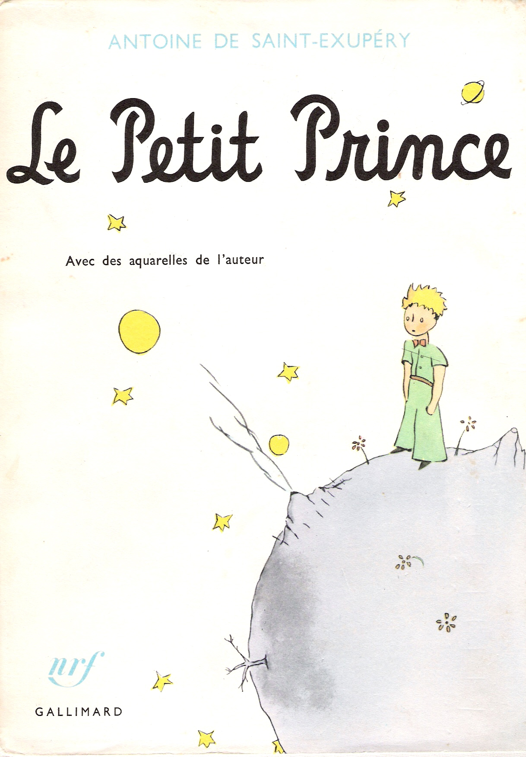

PROPOSITIONS DE MISE EN RESEAU
avec « Le Petit Prince », Antoine de Saint Exupéry,, Gallimard jeunesse

Contes philosophiques
« Histoire de la mouette et du chat qui lui apprit à voler », Luis Sepulveda, Seuil jeunesse (« Littérature 2 », p.104)
« Voyage au pays des arbres », JMG Le Clézio, Gallimard jeunesse (« Littérature 2 », p.93)
« Oscar à la vie à la mort », Bjarne Reuter, Hachette jeunesse (« Littérature 2 », p.102)

INTERTEXTUALITE
« Magasin zinzin pour fêtes et anniversaires : aux merveilles d’Alys», Frédéric Clément, Albin Michel (« Littérature 2 », p. 10)
« Nuit d’orage », Michèle Lemieux, Seuil (« Littérature 2 », p. 17)
« L’Arbre sans fin », Claude Ponti, L’école des loisirs

AUTOUR DU « PETIT PRINCE »

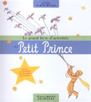 | Le grand livre d'activités du Petit Prince  Auteur : Antoine de Saint-Exupéry -  Editeur : Gallimard jeunesse  Novembre 2004 - 15 euros  Album-Jeu à partir de 5 ans  Note : 2/5
Encore une déclinaison éditoriale du célèbre héros de Saint-Exupéry, avec ce gros livre-jeu, entre autocollant, découpage et labyrinthe. Décliné en trois chapitres, on suivra l’univers du Petit Prince, puis son voyage.
Jeux de mémory, jeu de l’oie, dessin cartes postales et marque-page, tout y est, décliné en plus d’une vingtaine d’activités ludiques et entrecoupées de courtes histoires.
Entre éducation et jeux, entre découverte et apprentissage, on pourra certes se contenter de cet album d’après Saint-Exupéry. On aimerait surtout se souvenir, ici, de nos lectures d’autrefois, mais ce n’est pas le cas

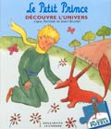 | Le Petit Prince découvre l'univers  Auteur : Antoine de Saint-Exupéry -  Illustrations : Antoine de Saint-Exupéry -  Editeur : Gallimard jeunesse  Collection : Monde du Petit Prince  Octobre 2003 - 12 euros  Album-Jeu à partir de 2 ans  Note : 1/5
Les héros enfantins font vendre (on ne sait plus si ce sont les héros préférés des enfants ou des parents). Le Petit Prince, comme Martine, n’échappe pas à la règle. Voici donc une nouvelle gamme de produit intitulé « Le monde du Petit Prince ». Un livre dépliant et cartonné, avec quatre puzzles à l’intérieur. Entre jeu et lecture, un ouvrage sans grand intérêt.

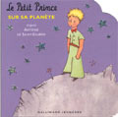 | Le Petit Prince sur sa planète  Auteur : Antoine de Saint-Exupéry -  Illustrations : Antoine de Saint-Exupéry -  Editeur : Gallimard jeunesse  Collection : Monde du Petit Prince  Juin 2003 - 5,50 euros  Album à partir de 2 ans  Note : 2/5
Gallimard Jeunesse ressort ses classiques avec cette série d'albums cartonnés adaptés de l'œuvre de Saint-Exupéry. On découvre ici la planète B 612, sur laquelle vit le Petit Prince, au milieu de ses volcans et de sa rose. Une approche très sommaire de ce grand classique.
Dans la même série Le Petit prince et son jardin ; Le Petit Prince trouve un ami

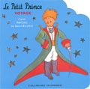 | Le Petit Prince voyage  Auteur : Antoine de Saint-Exupéry -  Illustrations : Antoine de Saint-Exupéry -  Editeur : Gallimard jeunesse  Collection : Monde du Petit Prince  Juin 2003 - 5,50 euros  Album à partir de 2 ans  Note : 2/5
A l'occasion du soixantième anniversaire de la première parution du grand classique de Saint-Exupéry, Gallimard Jeunesse décline la "gamme Petit Prince" pour les tout petits, dans une série d'albums cartonnés qui reprennent les dessins originaux de l'auteur. Le texte, simplifié à l'extrême, se limite à quelques phrases qui retracent grossièrement les différentes étapes du voyage du Petit Prince, si bien que l'on perd totalement l'esprit du livre.
Dans la même série Le Petit prince et son jardin ; Le Petit Prince trouve un ami

- « Entre ciel et terre, Saint-Exupéry, Le petit Prince a 60 ans », Le Figaro Hors-série
- « Le Petit Prince de Saint-Exupéry fête ses 60 ans », Mon Quotidien n°2904
- « Le Petit Prince, 60 ans après… La véritable histoire » Lire, Hors-série n°3
- « La véritable histoire du Petit Prince », récit en 8 épisodes, La Vie n°3177 à n°3182

